Дизайн-проект Детской районной библиотеки
МБУК «Межпоселенческая централизованная библиотечная система» Тенькинского городского округа
Функциональная концпепция помещений

Детская библиотека расположена на первом этаже в отдельно стоящем двухэтажном здании. В её распоряжении небольшой холл, абонемент для читателей дошкольного возраста, учащихся с 1 по 9 класс и родителей, читальный зал для всех пользователей библиотеки, коридор и небольшая комната (зона отдыха).

В небольшом холле детской библиотеки выставочный стеллаж и арт-стеллаж Дерево информируют читателей о новинках детской литературы, о современных российских детских писателях и о предстоящих мероприятиях. На удобных диванах можно посмотреть любимый журнал и пообщаться со сверстниками.

Холл
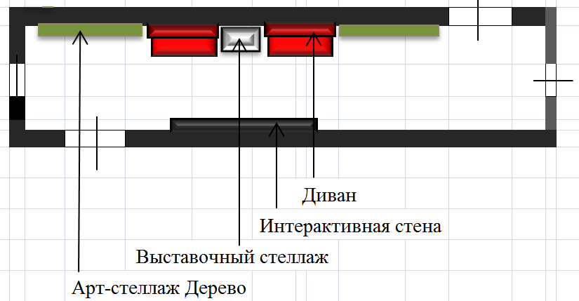

Комната, расположенная между абонементом и читальным залом - удобное и изолированное пространство для чтения, общения как для юных читателей, так и их родителей. За журнальным столиком ребята могут разгадывать кроссворды, решать книжные ребусы. На мягких диванах читать книги с 3D – иллюстрациями, слушать аудиокниги, взятые на выставочных стеллажах.

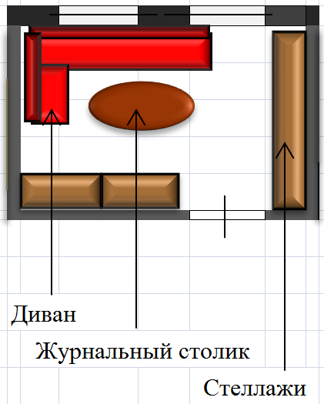
Комната (зона отдыха)

Абонемент - это комната, в которой расположены стеллажи с книгами для читателей, начиная с дошкольного возраста и заканчивая старшеклассниками. Также родители могут выбрать литературу для семейного прочтения. Ребята самостоятельно подбирают интересующее их произведение, работают за компьютером, обсуждают с библиотекарем сюжет прочитанной книги.

Абонемент
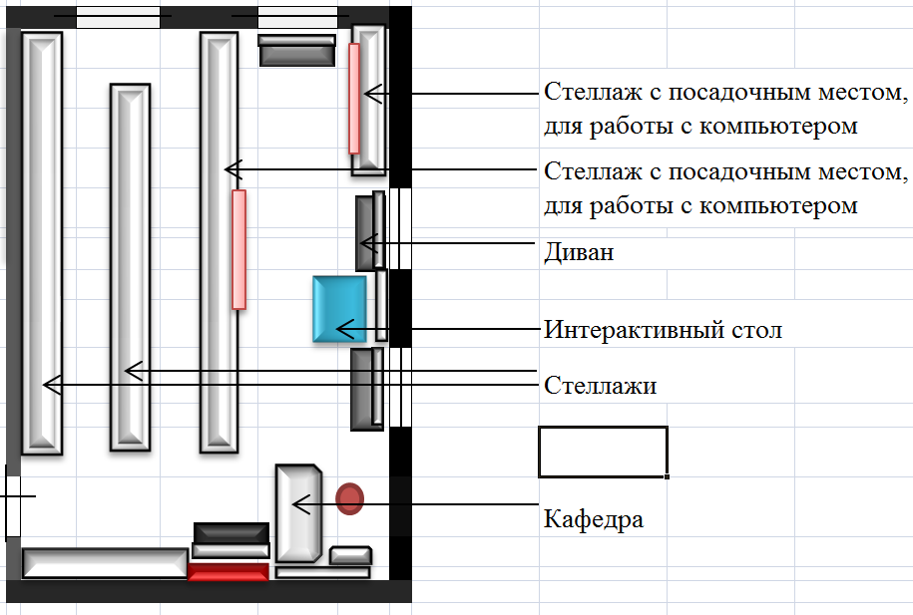

Модернизация Читального зала проведена в 2018 году. Мебель приобретена в производственном объединении «Радуга – ЛИК». Помещение используется для проведения массовых мероприятий.

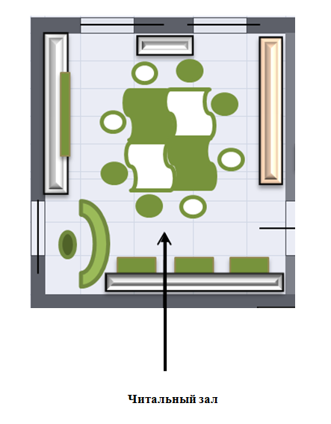
Читальный зал

В небольшом коридоре, соединяющем читальный зал и комнату для отдыха, расположен справочный аппарат детской библиотеки. Это алфавитный и систематический каталоги и картотеки, позволяющие быстро осуществить поиск нужной литературы.
Коридор

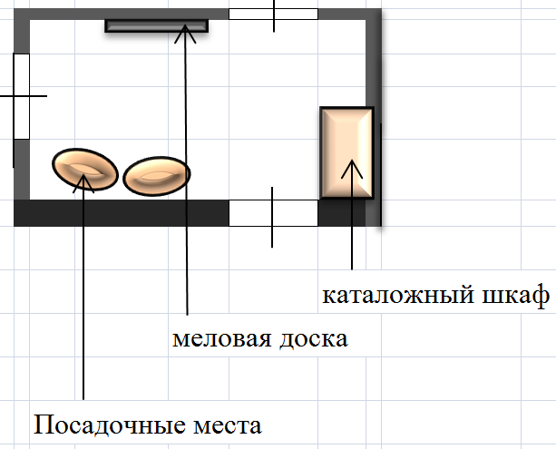

Концепция зонирования и расстановки мебели

